Khi chạy lệnh htop, sẽ thường gặp trường hợp 1 Service nhưng lại có nhiều PID, giống như bị duplicate. Như ảnh dưới, jenkin có rất nhiều PID khác nhau, giống như đang bị lặp:  
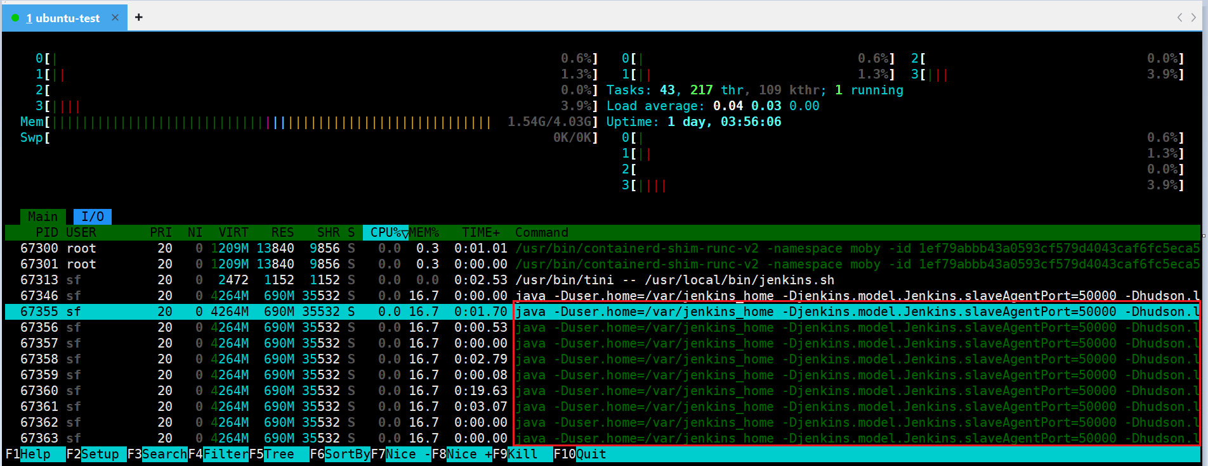

Thực tế, Jenkin chỉ có 1 Service duy nhất đang chạy. Lý do htop show ra nhiều duplication với PID khác nhau là vì đây là các process ảo. Có thể kiểm tra bằng lệnh ps xua để tìm Process và PID chính.



Lưu ý là nếu kill bất kỳ process ảo nào thì process chính cũng sẽ chết và tài nguyên được giải phóng. Vì vậy, tuyệt đối ko kill bấy kỳ process ảo nào. Chúng cũng ko làm tăng tài nguyên tiêu tốn bởi tất cả tài nguyên tính vào process chính.

Để gom các process làm 1 với htop gõ lệnh:

Htop -t